Урок внеклассного чтения

Тема: Марийские писатели детям.
С. Коробейников «Три весёлых дятла».

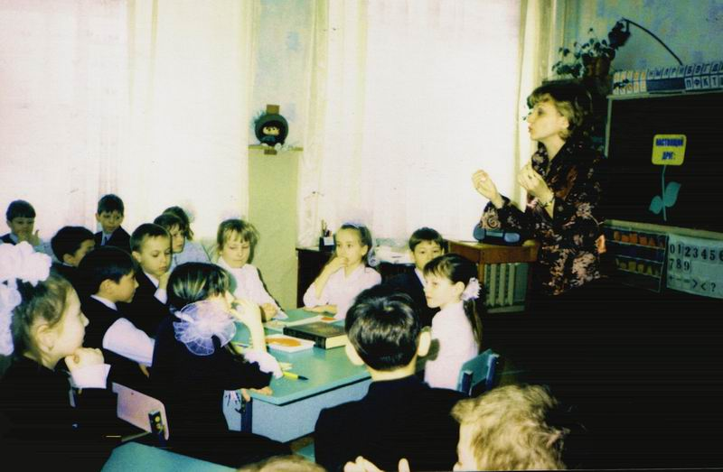

Учитель I категории
Ульянова С. А.

Волжск
2006

Цели:
1. Привлечь внимание учащихся к творчеству марийского писателя
С. Коробейникова. Познакомить с рассказом «Три весёлых дятла».
Помочь увидеть простоту изложения и понять глубину содержания рассказа.
2. Развивать умение планово работать над текстом, анализировать прочитанное произведение, а также умение ориентироваться в тексте, отвечая на поставленные вопросы. Развивать речь, словарный запас, творческие способности и мышление детей.
3. Воспитывать любовь к природе и животным, желание их охранять и беречь. На примере героев произведения воспитывать нравственные качества: дружелюбие, взаимовыручку, ответственность за других, желание прийти на помощь даже незнакомым людям.

Оборудование:
1. Оформление доски:
- портрет писателя;
- иллюстрация к рассказу «Три весёлых дятла» (обложка);
- иллюстрации ко второй части рассказа;
- иллюстрация «Соловей».
2. Музыкальное оформление:
- фонограмма «Звуки леса»;
- фонограмма «Голоса птиц. Пение соловья»;
- Музыка В. Шаинского, слова М. Матусовского «Вместе весело шагать».
3. Книжки-раскладушки, отпечатанные для каждого ученика.
4. Цветные карандаши.
5. Игрушка-герой Лесовичок.
6. Книжки-раскладушки «Мои первые сказки».

План урока:
I. Организационный момент.
II. Проверка домашнего задания:
- Чтение сказок.
III. Работа с текстом до чтения:
- Чтение заглавия и фамилии автора.
- Работа по иллюстрации.
IV. Работа с текстом во время чтения:
1). Чтение-размышление вслух по абзацам.
2). Чтение по ролям.
3). Работа в парах по заданию.
4). Образ дятликов.
V. Итог урока.
VI. Домашнее задание.

I. Организационный момент.
II. Проверка домашнего задания.
- Сегодня у нас урок внеклассного чтения. На урок внеклассного чтения к нам приходят разные гости. Внимательно послушайте музыку.
(Звучит фонограмма «Звуки леса»)
1. Беседа:
- Куда привела нас музыка? (В лес)
- Вспомните русские народные сказки. Кто был в сказках хранителем леса? (Леший – в славянской мифологии: человекообразное сказочное существо, живущее в лесу, дух леса).
- У нас в гостях маленький добрый лесовичок! Он очень любит свой лес, его обитателей. Внимательно наблюдая за жителями леса, за их внешним видом и повадками, он сочиняет про них сказки.
- А вы умеете сочинять сказки?
- Кто хочет нам рассказать свою сказку?
2. Чтение сказок, в заглавии которых есть вопрос.
III. Работа с текстом до чтения.
1. Загадка: Чёрный жилет,
Красный берет.
Нос, как топор,
Хвост, как упор.
(Дятел)
- О ком предлагает нам прочитать сегодня лесовичок?
- Представьте себе, что дятел умеет говорить. Какое по жанру произведение мы будем читать? (Сказку).
Автор определил жанр своего произведения, как сказочная история.
2. Чтение заглавия и фамилии автора.
- Сегодня мы познакомимся с произведением марийского писателя
С. Коробейникова.
- Прочитайте название сказки. Сколько главных героев будет в этой сказке?
- Что узнали о дятлах из названия? Какие они по характеру? (Весёлые, задорные, неунывающие…)
- Кем они могут быть друг для друга? (Друзьями, братьями).
3. Рассматривание иллюстрации.
- Посмотрите на обложку вашей книги. Есть ли иллюстрация?
- Прочитайте внизу два слова. Кто такой художник-иллюстратор?
(Художник-иллюстратор – художник, иллюстрирующий книги).
- Можно ли сразу, не читая сказки, выполнить рисунок на обложке книги? Почему? Будет ли эта иллюстрация точно отображать сюжет?
(Сюжет – последовательность и связь описания событий).
- Как же быть? (Прочитать)
IV. Работа со сказкой во время чтения.
I часть
1). Чтение-размышление вслух по абзацам.
1 – 2 абзацы:
- Как звали дятлов?
- В дупле какого дерева жили дятлы?
- Что такое дупло? (Полое пространство в стволе дерева). Дуплистый –
с большим дуплом или с несколькими дуплами.
- Кого увидели дятлы? Кого называют путешественником?
( Путешественник – тот, кто путешествует, передвигается пешком или на транспорте по каким-нибудь местам для ознакомления и отдыха).
3 абзац:
- Почему автор назвал дятлов дятликами? (Хотел показать, что они ещё маленькие).
- Кто был самым смелым и любопытным? Почему Красное пёрышко не залетел сразу в палатку, а осторожно просунул свой любопытный клювик?
4 – 5 абзацы:
- Почему котелок и чайник были закопчёны, а карта была потрёпана?
- Почему К.П. сначала осторожно ступил на карту?
- Почему автор выбрал словосочетание принялся расхаживать, а не стал ходить? Какой был в этот момент К.П.? Кем он себя представил?
6 – 8 абзацы:
- Какую игру они придумали? Какое настроение у них было в этот момент?
- Могут ли они придумать ещё что-нибудь?
9 – 13 абзацы:
- Правильно ли поступили дятлики? Можно ли было отправляться в путешествие без разрешения взрослых? Почему? С кем они могут встретиться? Будут ли волноваться их родители?
2). Беседа по итогам чтения I части: План:
- Как можно озаглавить I часть? 1. Дятлики решили стать
- Какую иллюстрацию можно нарисовать? путешественниками.
- Найдите строчки, которые подходят к иллюстрации на доске?

Ф/М «Я – турист». При помощи мимики и жестов показать, как собираются в поход, что берут с собой в дорогу.

II часть
1). Чтение сказки самостоятельно. Подготовка к чтению по ролям.
2). Беседа:
- Кто мог оставить сеть в лесу? Браконьер – человек, который охотится в запрещённых местах или запрещённым способом (сетями).
- Почему соловей назвал дятликов чуткими? (Чуткий – отзывчивый, сочувственный).
- Какая пословица подойдёт к этой части? (Ум хорошо, а два лучше).
- Как можно озаглавить эту часть? 2. Дятлики спасают птиц.
- Какой эпизод вы хотели бы нарисовать к этой части?
- Сколько действующих лиц в этой части? (5 – автор, К.П., Б. П., С. П., птицы – соловей).
3). Чтение сказки по ролям.
4). Прослушивание фонограммы «Голоса птиц» (Соловей).

III часть
1). Чтение сказки в парах.
2). Озаглавливание части. 3. Освобождение осинки от жуков.
3). Составление вопросов по этой части.
4). Проверка задания. Чтение цитат при ответах на вопросы.
5). Выбор иллюстрации к этой части.

IV часть
1). Чтение размышление вслух по абзацам.
1 – 3 абзацы: 4. Серьёзный разговор.
- Почему белочка стала ругать дятликов?
- Как вы поняли выражение «Попадёт вам на орехи»?
- Что означает выражение «Отец с матерью с ума посходили»?
4 – 6 абзацы:
- О чём был серьёзный разговор?
- Почему папа сказал, что в этой жизни они достигнут многого?
- Почему нужно слушаться взрослых?
2). Повторное чтение заглавия. Образ дятликов:
- Весёлые, задорные, добрые, находчивые…
3). Главная мысль текста.
- Найдите самые важные предложения, в которых автор выразил главную мысль. (В этой жизни они достигнут многого…)
V. Итог урока.
- Понравилась ли вам эта сказочная история? Что именно?
- Кого вам напомнили эти дятлики? А вы помогали когда-нибудь другим людям?
- Какую иллюстрацию вы хотели бы нарисовать на обложке книги?
- Как относится лесовичок к таким жителям своего леса? Что он мог сказать этим дятликам?
VI. Домашнее задание.
1). Проиллюстрировать книжку.
2). Прочитать другие сказочные истории С. Коробейникова.

